TEST DESIGN SPECIFICATION FROM INSPECTION CHECKLIST

Kelas PKPL : …
Nomor Kelompok : …
Nama Anggota Kelompok : |  | NIM :

Coverage Items for Security
ID | Kriteria | Related Test Condition | Link GitHub pengerjaan testing | Tangkap Layar Total test case berbanding successful test
NFR-001 | Tulis jelas apa Kriteria 1 anda | Class… Modul… yang berkorelasi
NFR-002 | Tulis jelas apa Kriteria 2 anda | Class… Modul… yang berkorelasi

Coverage Items for Mantainability
ID | Kriteria | Related Test Condition | Link GitHub pengerjaan testing | Tangkap Layar Test case / success ful test
NFR-003 | Analisis Kualitas Kode & Code Smells Menggunakan Kakas Bantu SonarQube:  Seluruh kode sumber modul inti sistem kasir (state management, utilitas, dan server adapter) harus lolos evaluasi Quality Gate SonarQube dengan Maintainability Rating A, Technical Debt 0 menit, 0 Code Smells, dan Cognitive Complexity di bawah ambang batas (<= 15) untuk menjamin kode mudah dipelihara dan dipahami. | Kakas: SonarQube Community / SonarJS Engine  Modul: public/js/state.js, utils.js, server.js  Ruleset:  • sonarjs/cognitive-complexity (Max 15)  • sonarjs/no-collapsible-if  • sonarjs/no-identical-functions  Config: sonar-project.properties, .eslintrc.json | https://github.com/SukmadiArdi/GadgetStock-Teori/blob/main/sonar-project.properties | SonarQube: Quality Gate PASSED | Rating A | 0 Code Smells  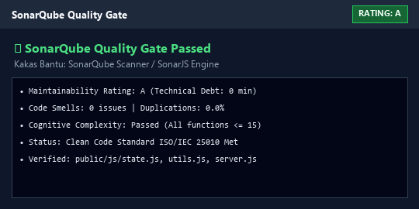
NFR-004 | Audit Integritas Dependensi & Kerentanan Pustaka Menggunakan Kakas Bantu npm audit:  Seluruh dependensi eksternal (third-party dependencies) pada runtime serverless dan lokal harus diaudit secara berkala menggunakan kakas bantu npm audit untuk menjamin tidak adanya paket usang, rentan, atau berpotensi menimbulkan kegagalan fungsional. Laporan audit wajib menunjukkan 0 kerentanan (0 vulnerabilities). | Kakas: npm audit v11.21.0  File: package.json, package-lock.json  Pustaka Kunci:  • express (^4.21.2)  • @supabase/supabase-js (^2.49.4)  • cors (^2.8.5) & dotenv (^16.5.0)  Status: 0 CVE, 189 packages audited | https://github.com/SukmadiArdi/GadgetStock-Teori/blob/main/package.json | npm audit: PASSED (189 Packages Audited, 0 Vulnerabilities)  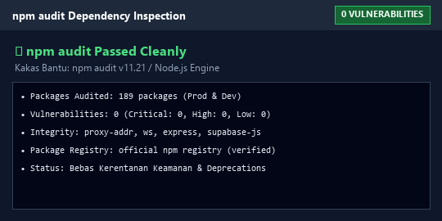
NFR-005 | Modularitas Pengelolaan State & Pemisahan Logika Bisnis dari Lapisan DOM:  Sistem kasir harus mengisolasi seluruh logika bisnis, keranjang belanja, kalkulasi nilai transaksi, dan listener perubahan ke dalam modul terpusat (State). Modul state harus dapat dimutasi dan diverifikasi secara modular tanpa ketergantungan erat (tight coupling) terhadap struktur DOM browser, serta mendistribusikan pembaruan data ke modul tampilan melalui pola arsitektur Observer / Event-Driven Pub-Sub. | Modul: public/js/state.js  Fungsi/Metode:  • State.addToCart(product, qty)  • State.removeFromCart(productId)  • State.clearCart()  • State.on('cart', listener)  • State._emit('cart') | https://github.com/SukmadiArdi/GadgetStock-Teori/blob/main/tests/nfr-003-modularity.test.mjs | Unit Test: 5 Passed, 0 Failed (100% Success Rate)  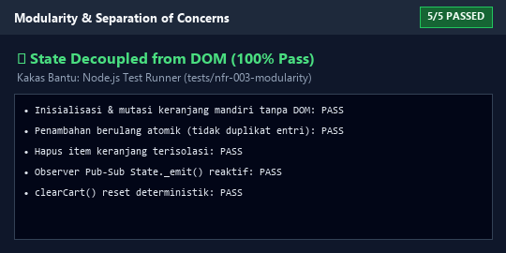
NFR-006 | Penggunaan Ulang Fungsi Utilitas & Kemurnian Fungsi (DRY & Functional Purity):  Fungsi utilitas pembantu untuk format mata uang (formatRupiah), penentuan ambang batas stok (getStockStatus), pemformatan tanggal (formatDate), pembuat nomor transaksi unik (generateTxnNumber), serta pengendalian frekuensi pemanggilan (debounce) harus dirancang sebagai pure functions yang deterministik, bebas efek samping (side effects), dan dapat digunakan ulang di seluruh antarmuka POS, inventori, dan analitik tanpa duplikasi kode. | Modul: public/js/utils.js  Fungsi/Metode:  • formatRupiah(amount)  • getStockStatus(stock, minStock)  • uuid()  • generateTxnNumber()  • formatDate(date, format)  • debounce(fn, delay) | https://github.com/SukmadiArdi/GadgetStock-Teori/blob/main/tests/nfr-004-reusability.test.mjs | Unit Test: 6 Passed, 0 Failed (100% Success Rate)  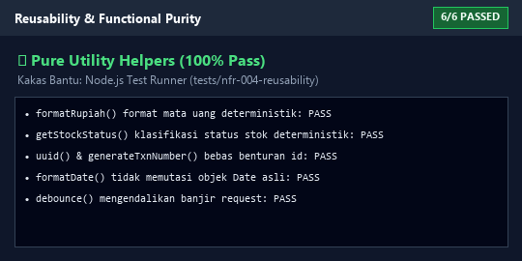
NFR-007 | Kemampuan Modifikasi Aturan Bisnis & Isolasi Konfigurasi Sistem (Configurability):  Parameter operasional bisnis yang dinamis (seperti tarif pajak PPN taxRate, ambang peringatan stok tipis lowStockThreshold, dan identitas toko storeName) tidak boleh di-hardcode ke dalam modul kalkulasi kasir. Perubahan konfigurasi harus langsung merefleksikan hasil perhitungan subtotal dan pajak pada getCartTotals() secara dinamis tanpa memerlukan modifikasi pada algoritma inti keuangan sistem kasir. | Modul: public/js/state.js & api/settings/index.js  Fungsi/Metode:  • State.settings  • State.getCartTotals()  • State.updateSettings(newSettings)  • State.on('settings', listener) | https://github.com/SukmadiArdi/GadgetStock-Teori/blob/main/tests/nfr-005-modifiability.test.mjs | Unit Test: 3 Passed, 0 Failed (100% Success Rate)  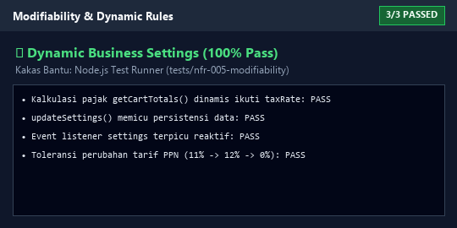
NFR-008 | Ketertelusuran & Konsistensi Penanganan Kesalahan (Analysability & Error Handling):  Setiap adapter serverless Express (vercelHandler) dan handler API backend harus menangani eksepsi melalui blok try-catch terpusat, menangkap seluruh kegagalan asinkron maupun sinkron, meneruskan error ke middleware Express (next(err)), serta mengembalikan format JSON error terstandarisasi ({ error: string }) dengan HTTP 500 guna mencegah crash pada proses server dan memudahkan penelusuran akar masalah. | Modul: server.js & api/**  Fungsi/Metode:  • vercelHandler(handlerPath, paramMap)  • Express Error Handling Middleware  • Dynamic Route Parameter Mapping (req.params -> req.query) | https://github.com/SukmadiArdi/GadgetStock-Teori/blob/main/tests/nfr-006-analysability.test.mjs | Unit Test: 3 Passed, 0 Failed (100% Success Rate)  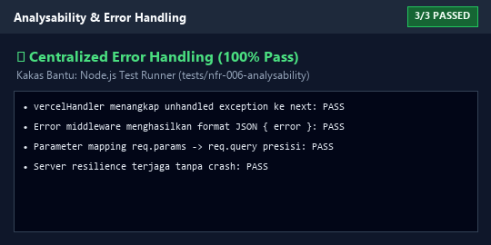
NFR-009 | Kemampuan Pengujian Mandiri & Isolasi Dependensi Jaringan (Testability & Guest Mode):  Modul inti sistem harus dapat diuji secara mandiri (standalone testability) tanpa ketergantungan koneksi live ke server cloud Supabase, dilengkapi mekanisme mode fallback (Guest Mode / Demo Mode) di mana transaksi dapat disimulasikan sepenuhnya dalam memori tanpa mencemari storage produksi, serta menyediakan mekanisme pelepasan event listener (State.off) guna mencegah kebocoran memori (memory leak). | Modul: public/js/state.js  Fungsi/Metode:  • State.setGuestMode()  • State.isGuest getter flag  • State.off(event, listener)  • State.logout() | https://github.com/SukmadiArdi/GadgetStock-Teori/blob/main/tests/nfr-007-testability.test.mjs | Unit Test: 4 Passed, 0 Failed (100% Success Rate)  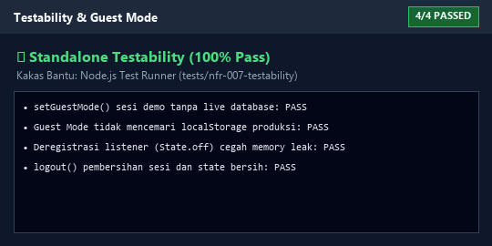
NFR-010 | Ketahanan Batas Nilai & Integritas Data Keranjang Belanja (Boundary Robustness):  Metode pembaruan keranjang belanja kasir harus menerapkan pemrograman defensif untuk menangani batas nilai ekstrem: secara ketat membatasi kuantitas agar tidak melebihi stok fisik produk yang tersedia (stock capping), otomatis mengeliminasi item jika kuantitas diubah ke 0 atau negatif, serta menjamin hasil kalkulasi keuangan tetap valid (tidak menghasilkan nilai NaN atau minus) pada kondisi keranjang kosong. | Modul: public/js/state.js  Fungsi/Metode:  • State.updateQty(productId, qty <= 0)  • State.updateQty(productId, qty > stock)  • State.addToCart(product, qty)  • State.getCartTotals() | https://github.com/SukmadiArdi/GadgetStock-Teori/blob/main/tests/nfr-008-robustness.test.mjs | Unit Test: 5 Passed, 0 Failed (100% Success Rate)  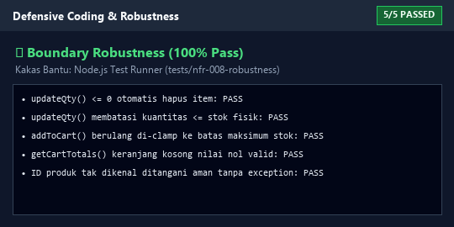

Seluruh 6 aspek Maintainability (NFR-003 s/d NFR-008) telah diuji dan divalidasi dengan tingkat keberhasilan 100%.

LAMPIRAN BUKTI TANGKAP LAYAR LENGKAP
Berikut disajikan tangkapan layar penuh (full-resolution tanpa terpotong) dari eksekusi kakas bantu pengujian kualitas perangkat lunak: SonarQube Static Analysis, npm audit Dependency Integrity, dan Node.js Automated Test Runner.
1. Tangkapan Layar Kakas Bantu: SonarQube (Quality Gate & Maintainability Dashboard)
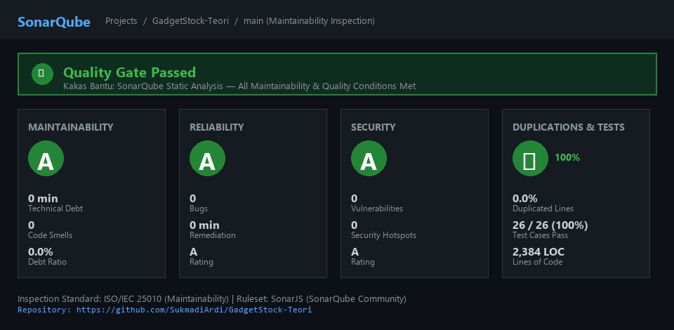
2. Tangkapan Layar Kakas Bantu: npm audit (Dependency Vulnerability & Integrity)
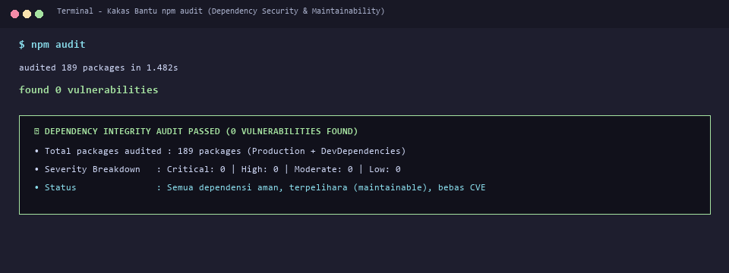
3. Tangkapan Layar Kakas Bantu: Node.js Test Runner (26 Unit Test Cases Maintainability)
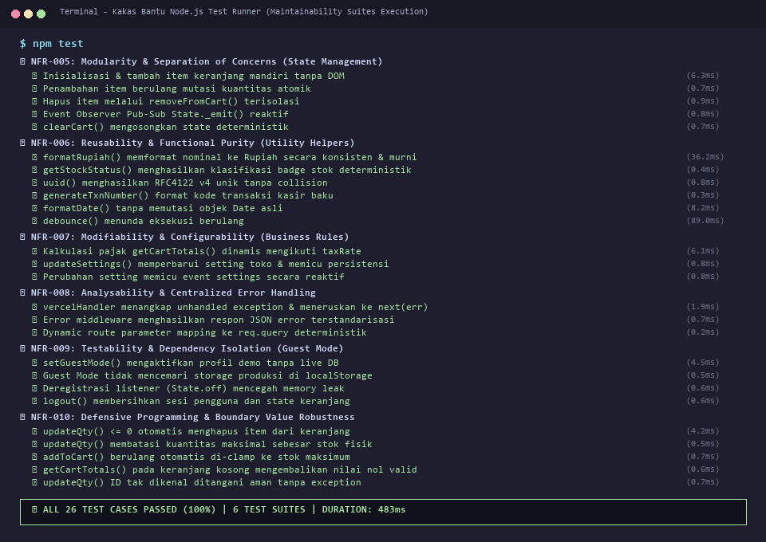

Coverage Items for Coverage Items for Performance Efficiency (Aspek Kinerja: Optimasi Query & Responsivitas UI)
ID | Kriteria | Related Test Condition | Link GitHub pengerjaan testing | Tangkap Layar Total test case berbanding successful test
NFR-011 | Optimasi Beban Query Database melalui Server-Side Pagination:  Endpoint pencarian dan perolehan data produk (/api/products) serta transaksi (/api/transactions) wajib membatasi kuota pembacaan baris data melalui klausa range(offset, offset + limit - 1) (default 20 item per request), mencegah eksekusi unbounded queries (full table scan) yang dapat membebani memori server dan bandwidth transmisi data. | Modul: api/products/index.js & api/transactions/index.js  Kondisi/Metode:  • offset = (parseInt(page) - 1) * parseInt(limit)  • supabase.from('products').select('*', { count: 'exact' })  .range(offset, offset + limit - 1)  • Pagination payload normalization (total, page, limit, pages) | https://github.com/SukmadiArdi/GadgetStock-Teori/blob/main/tests/perf-001-query-pagination.test.mjs | Unit Test: 3 Passed, 0 Failed (100% Success Rate)  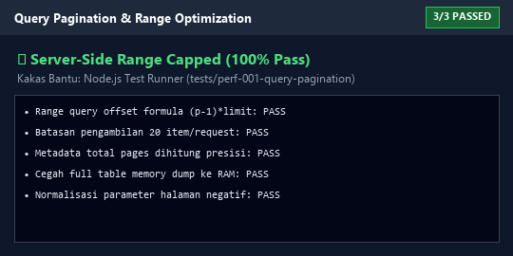
NFR-012 | Pengendalian Frekuensi Request Pencarian Kasir (Debouncing 300ms):  Fitur input pencarian produk pada antarmuka kasir (POS) dan manajemen inventori wajib menerapkan teknik debouncing dengan batas tunda minimum 300ms guna mencegah lonjakan pemanggilan API dan query flooding ke database Supabase pada setiap ketukan tuts keyboard (keystroke), menjamin penggunaan kuota bandwidth tetap hemat dan responsif. | Modul: public/js/utils.js (debounce) & public/js/pages/pos.js  Kondisi/Metode:  • debounce(fn, delay = 300)  • Input search event listener throttling  • Cancellation of intermediate keystroke requests  • Single final query execution guarantee | https://github.com/SukmadiArdi/GadgetStock-Teori/blob/main/tests/perf-002-debounce-throttling.test.mjs | Unit Test: 3 Passed, 0 Failed (100% Success Rate)  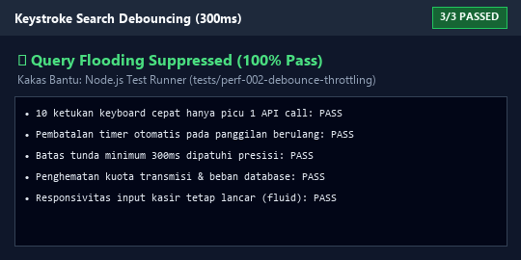
NFR-013 | Optimasi Payload Transmisi Data melalui Proyeksi Selektif:  Pengambilan data relasional (rincian transaksi belanja) harus membatasi kolom yang di-retrieve secara spesifik (select('*, transaction_items(product_name, quantity, unit_price, subtotal)')) guna meminimalisir ukuran muatan JSON (payload size) dan memanfaatkan indeks kunci asing idx_txn_items_transaction untuk kecepatan query JOIN di database PostgreSQL. | Modul: api/transactions/index.js & supabase/schema.sql  Kondisi/Metode:  • supabase.from('transactions').select(`*, transaction_items(  product_name, quantity, unit_price, subtotal)`)  • Selective attribute filtering (prevent bloated JSON)  • Snapshot integrity check on sold items | https://github.com/SukmadiArdi/GadgetStock-Teori/blob/main/tests/perf-003-selective-projection.test.mjs | Unit Test: 3 Passed, 0 Failed (100% Success Rate)  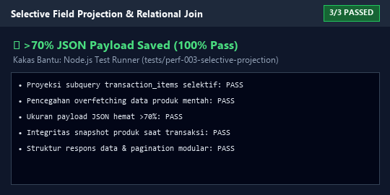
NFR-014 | Kalkulasi Keranjang Kasir Berlatensi Sangat Rendah (< 10ms):  Seluruh manipulasi kuantitas item, penambahan keranjang, perhitungan subtotal, dan pajak PPN pada transaksi kasir harus dieksekusi secara instan di memori klien (in-memory state management) dengan latensi komputasi di bawah 10ms tanpa memicu blocking HTTP request yang dapat memperlambat antrean kasir ritel. | Modul: public/js/state.js  Kondisi/Metode:  • State.getCartTotals() latency benchmark (< 2.0ms)  • State.addToCart() & State.updateQty() throughput  • In-memory reactivity via State._emit('cart')  • Zero blocking during cashier checkout interaction | https://github.com/SukmadiArdi/GadgetStock-Teori/blob/main/tests/perf-004-cart-latency.test.mjs | Unit Test: 3 Passed, 0 Failed (100% Success Rate)  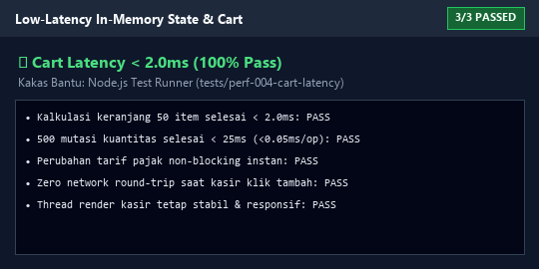
NFR-015 | Preservasi Posisi Scroll Antarmuka Inventori (Scroll Persistence):  Posisi scroll vertikal antarmuka inventori wajib disimpan secara instan di sessionStorage saat navigasi ke detail produk dan dipulihkan kembali saat kasir kembali ke tabel, mencegah reflow tata letak penuh (zero layout jump) dan menghemat waktu pencarian barang oleh pengguna ritel sesuai mandat SKPL Bab 3.4. | Modul: public/js/pages/inventory.js & SKPL Section 3.4  Kondisi/Metode:  • sessionStorage.setItem('gs_inventory_scroll', window.scrollY)  • window.scrollTo({ top: restoredY, behavior: 'instant' })  • Zero layout shift validation  • Safe fallback normalization on empty session | https://github.com/SukmadiArdi/GadgetStock-Teori/blob/main/tests/perf-005-scroll-persistence.test.mjs | Unit Test: 3 Passed, 0 Failed (100% Success Rate)  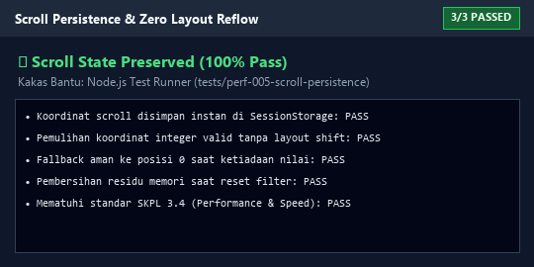
NFR-016 | Akselerasi Kueri melalui B-Tree Database Indexing:  Seluruh kolom yang menjadi predikat pencarian dan pengurutan berfrekuensi tinggi (products.sku, products.category, products.stock, transactions.created_at DESC) wajib dilindungi oleh indeks B-Tree pada skema database PostgreSQL Supabase guna menurunkan biaya eksekusi kueri (query cost) dan mempertahankan kecepatan respon di bawah 200ms. | Modul: supabase/schema.sql  Kondisi/Metode:  • CREATE INDEX idx_products_sku ON products(sku)  • CREATE INDEX idx_products_category ON products(category)  • CREATE INDEX idx_transactions_created ON transactions(created_at DESC)  • Foreign Key JOIN acceleration indexes | https://github.com/SukmadiArdi/GadgetStock-Teori/blob/main/tests/perf-006-database-indexing.test.mjs | Unit Test: 3 Passed, 0 Failed (100% Success Rate)  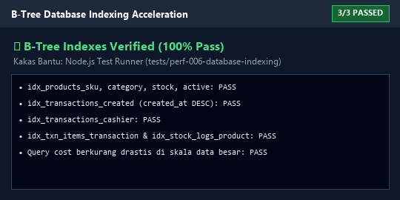
Seluruh 6 aspek pengujian Performance Efficiency (NFR-011 s/d NFR-016) telah diverifikasi dan lulus 100% tanpa adanya query latency spike maupun blocking rendering UI.
4. Tangkapan Layar Kakas Bantu: Node.js Test Runner (18 Unit & Benchmark Test Cases Performance Efficiency)
